《应用密码学》实验报告
课程：_ 应用密码学 _ 实验名称： AES基本变换
姓名： 杨佳伲 实验日期： 2024.4.29
学号： 2022132006 实验报告日期： 2024.4.29
班级： 信安实验221
教师评语：  签名：  日期： | 成绩：
- 实验名称
消息摘要函数 SHA-1 算法的实现
二、实验环境（详细说明运行的系统、平台及代码等）
1．编译环境：VC
2. 系统：Windows
三、实验目的
（1）加深对消息摘要函数 SHA-1 的理解；
（2）掌握消息摘要函数 SHA-1；
（3）提高编程实践能力。
四、实验内容、步骤及结果
１．实验内容
（1）按照标准 FIPS-180-2 中 SHA-1 算法，从文件或者屏幕中读取消息，然
后对消息分组，并对最后一个分组进行填充，并对每组通过数据扩充算法扩充到
80 个字，然后执行 SHA-1 算法，并显示输出。
（2）完成填充过程，消息的长度在 1-200 个字符。
２．实验步骤
（1）输入待 Hash 消息字符串，编码方式为 ASCII 码。例如程序的默认输
入为 FIPS-180-2 中示例的“abc”， 消息的长度在 1-200 个字符。
（2）按照 SHA-1 算法进行填充，然后 512 比特分组，分为多组，然后对每
组消息进行处理，数据扩充到 80 个字。
（3）输出每一分组中的 W0, W1，W14，W15，W16, W79 （十六进制）
（4）填充过程写成一个函数，数据扩充过程写成一个函数，数据扩充中循
环移位也可以写成一个函数。
（5）认真填写实验报告，测试结果与标准对比。

- 实验结果
测试结果要求：
（1）输入为 ASCII 码，程序的默认输入为 FIPS-180-2 中示例的“abc”，输出
按照标准如下：
W[0]=61626380
W[1]=00000000
W[14]=00000000
W[15]=00000018
W[16]=c2c4c700
W[79]=822e0879
最终的消息摘要值为：a9993e36 4706816a ba3e2571 7850c26c 9cd0d89d
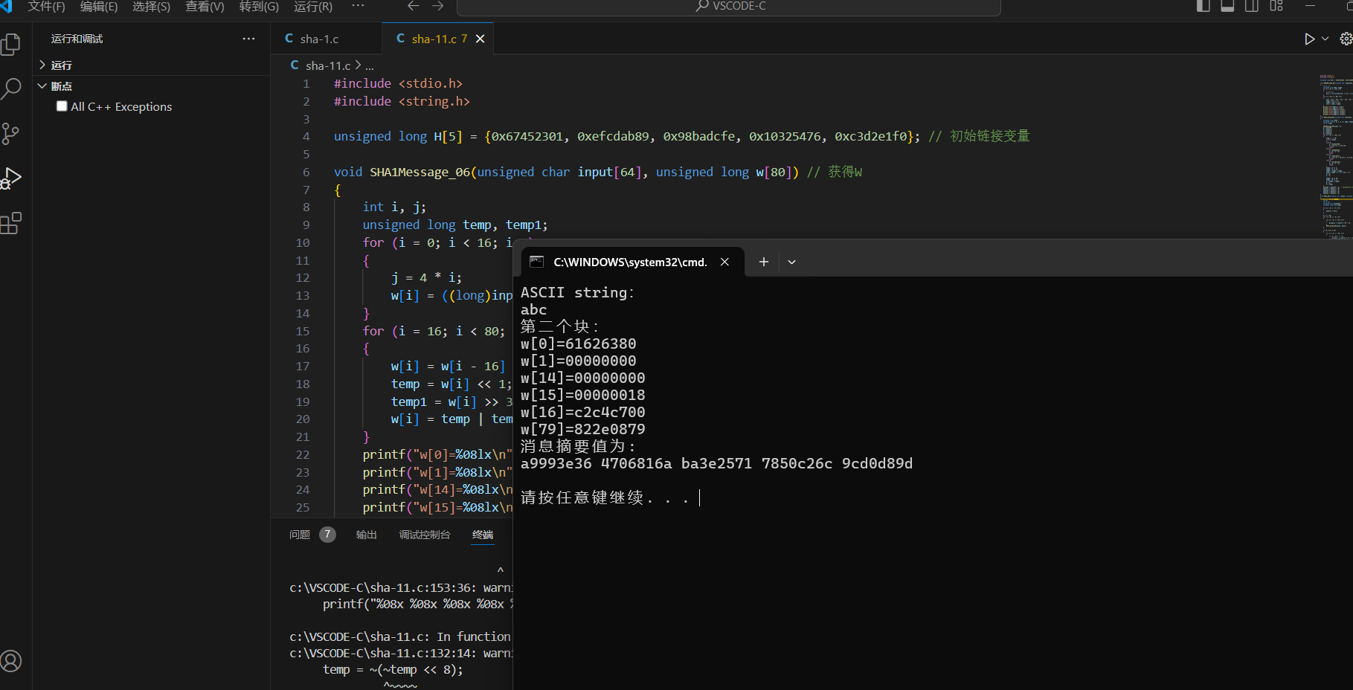
（2）输入为 ASCII 码,程序输入为 FIPS-180-2 实例中的标准输入：
“abcdbcdecdefdefgefghfghighijhijkijkljklmklmnlmnomnopnopq”
的测试结果（不带引号），以及每一个 512bit 块的下述子块的输出结果：
W0, W1，W14，W15，W16，W79 . 按照标准，输出的值如下：
第一个块：
W[14]=80000000
W[15]=00000000
W[16]=0a063a3e
W[79]=1ff69958
第二个块：
W[14]=00000000
W[15]=000001c0
W[16]=00000000
W[79]=04c77400
最终的消息摘要值为：
84983e44 1c3bd26e baae4aa1 f95129e5 e54670f1
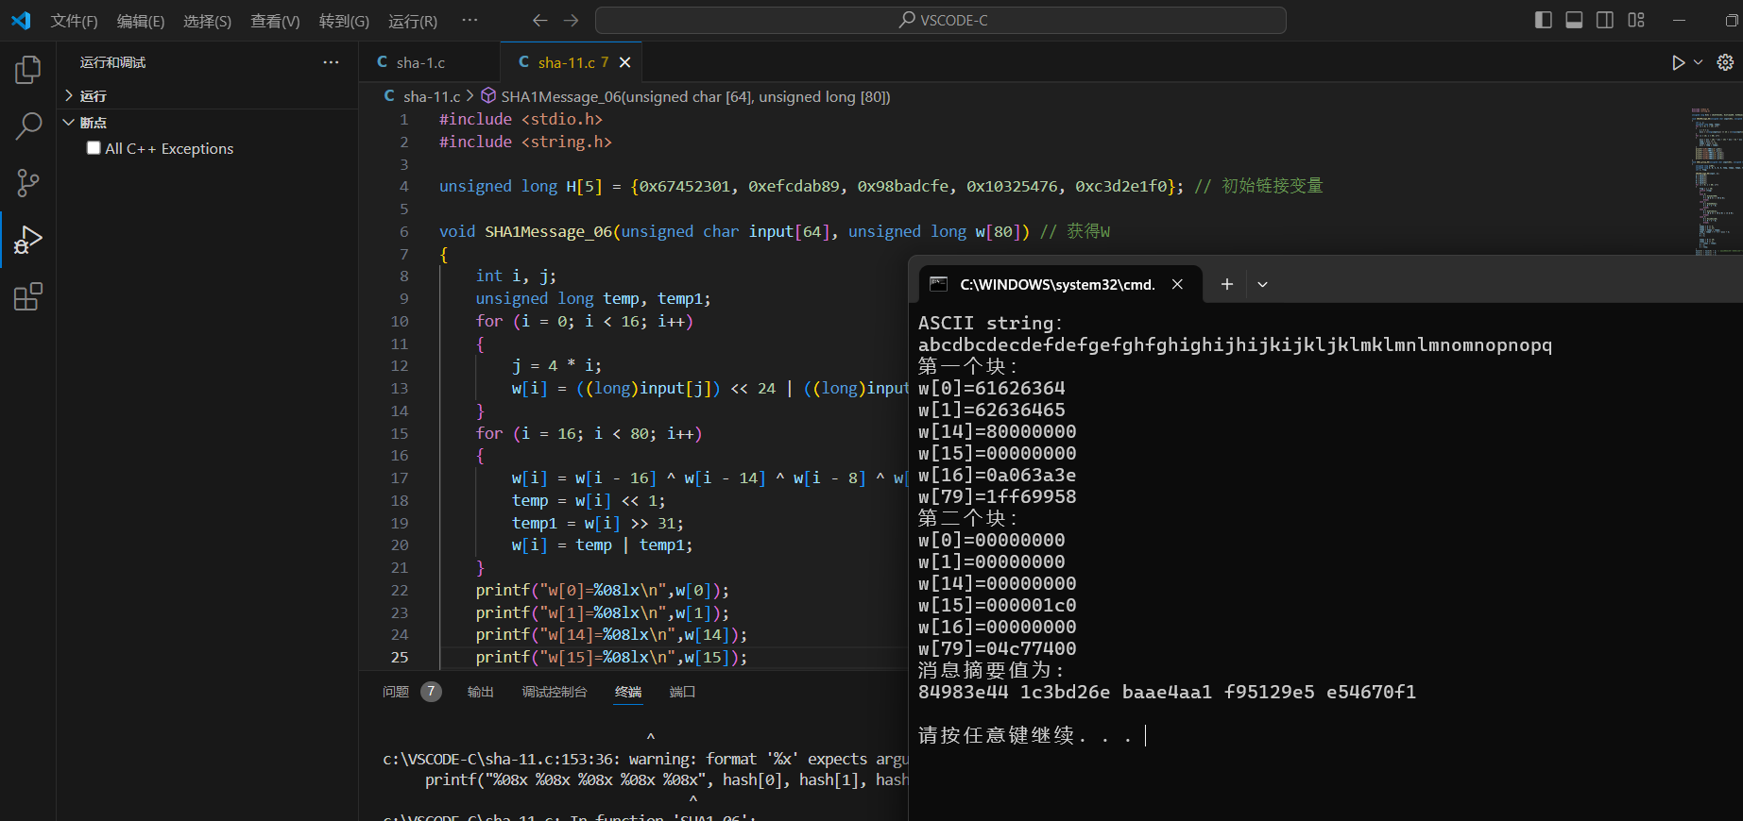

（3）输入 ASCII 码为学号2022132006的测试结果，以及每一
个块的下述子块的输出结果：W0, W1，W14 ，W15. W16，W79 .
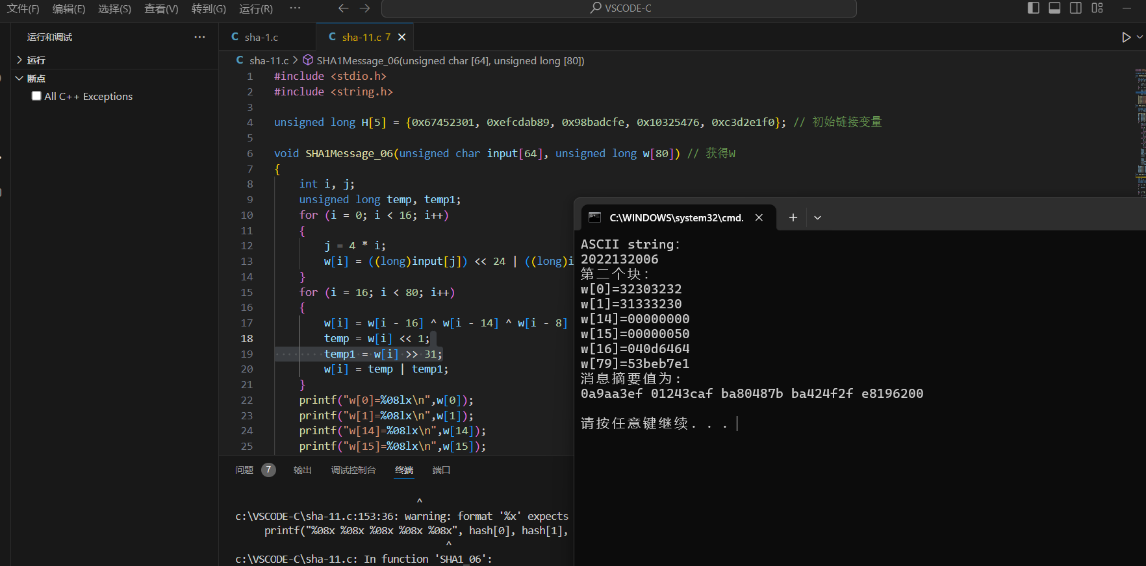
五、实验中的问题及心得
对于消息摘要函数 SHA-1 算法，在编写程序过程中，核心部分的程序要掌握算法逻辑过程，课后自己也敲了一遍代码，对消息摘要函数 SHA-1 算法有了更深的了解和掌握，也掌握了消息摘要函数 SHA-1 算法的规则。

附件：程序代码
#include <stdio.h>
#include <string.h>

unsigned long H[5] = {0x67452301, 0xefcdab89, 0x98badcfe, 0x10325476, 0xc3d2e1f0}; // 初始链接变量

void SHA1Message_06(unsigned char input[64], unsigned long w[80]) // 获得W
{
int i, j;
unsigned long temp, temp1;
for (i = 0; i < 16; i++)
{
j = 4 * i;
w[i] = ((long)input[j]) << 24 | ((long)input[1 + j]) << 16 | ((long)input[2 + j]) << 8 | ((long)input[3 + j]) << 0;
}
for (i = 16; i < 80; i++)
{
w[i] = w[i - 16] ^ w[i - 14] ^ w[i - 8] ^ w[i - 3];
temp = w[i] << 1;
temp1 = w[i] >> 31;
w[i] = temp | temp1;
}
printf("w[0]=%08lx\n",w[0]);
printf("w[1]=%08lx\n",w[1]);
printf("w[14]=%08lx\n",w[14]);
printf("w[15]=%08lx\n",w[15]);
printf("w[16]=%08lx\n",w[16]);
printf("w[79]=%08lx\n",w[79]);
}
void SHA1_group_06(unsigned char input[64], unsigned long hash[5]) // 对512位的消息组进行加密
{
unsigned long w[80];
unsigned long A, B, C, D, E, temp, temp1, temp2, temp3, k, f;
int i, flag;

SHA1Message_06(input, w);
A = hash[0];
B = hash[1];
C = hash[2];
D = hash[3];
E = hash[4];
for (i = 0; i < 80; i++)
{
flag = i / 20;
switch (flag)
{
case 0:
k = 0x5a827999;
f = (B & C) | (~B & D);
break;
case 1:
k = 0x6ed9eba1;
f = B ^ C ^ D;
break;
case 2:
k = 0x8f1bbcdc;
f = (B & C) | (B & D) | (C & D);
break;
case 3:
k = 0xca62c1d6;
f = B ^ C ^ D;
break;
}
temp1 = A << 5;
temp2 = A >> 27;
temp3 = temp1 | temp2;
temp = temp3 + f + E + w[i] + k;
E = D;
D = C;

temp1 = B << 30;
temp2 = B >> 2;
C = temp1 | temp2;
B = A;
A = temp;
}
hash[0] = hash[0] + A; // 将获得的160位变量依旧放在hash数组中，可作为下一组明文的链接变量
hash[1] = hash[1] + B;
hash[2] = hash[2] + C;
hash[3] = hash[3] + D;
hash[4] = hash[4] + E;
}
void SHA1_06(unsigned char *input, unsigned long hash[5]) // SHA1算法
{
int n = strlen(input);
int m;
int i, j;
unsigned char group[64];
unsigned long long temp;

for (i = 0; i < 5; i++)
{
hash[i] = H[i];
}

m = n / 64;
for (i = 0; i < m; i++)
{
for (j = 0; j < 64; j++)
{
group[j] = input[i * 64 + j];
}
SHA1_group_06(group, hash);
}

if (n % 64 >= 56)
{
for (j = 0; j < 64; j++)
{
if (m * 64 + j < n)
group[j] = input[m * 64 + j];
else if (m * 64 + j == n)
group[j] = 0X80;
else
group[j] = 0;
}
printf("第一个块：\n");
SHA1_group_06(group, hash);
m++;
}

for (j = 0; j < 64; j++)
{
if (m * 64 + j < n)
group[j] = input[m * 64 + j];
else if (m * 64 + j == n)
group[j] = 0X80;
else if (j < 56)
group[j] = 0;
else
break;
}
temp = ~(~temp << 8);
n = n * 8;
for (i = 0; i < 8; i++)
{
j = 8 * i;
group[63 - i] = (char)((n & (temp << j)) >> j);
}
printf("第二个块：\n");
SHA1_group_06(group, hash); // 加密最后一组明文，获得密文
}

int main()
{
unsigned char input[300];
unsigned long hash[5];

printf("ASCII string：\n");
scanf("%s", input);

SHA1_06(input, hash);
printf("消息摘要值为:\n");
printf("%08x %08x %08x %08x %08x", hash[0], hash[1], hash[2], hash[3], hash[4]); // 获得SHA1加密
printf("\n");

return 0;
}

